
Министерство науки и высшего образования Российской Федерации
Федеральное государственное бюджетное образовательное учреждение
высшего образования
«МИРЭА - Российский технологический университет»
РТУ МИРЭА

Институт кибербезопасности и цифровых технологий
Кафедра КБ-5 «Аппаратное, программное и математическое
обеспечение вычислительных систем»

Отчёт
по выполнению задания от
шестой практической работы
по дисциплине «Аппаратные средства
вычислительной техники»

Выполнил:
студент 2 курса
группы БАСО-03-20
Усков Константин
Александрович

Москва, 2022 г.
Содержание
1. Задание 3
2. Разработка подпрограммы 4
2.1. Составление алгоритма 4
2.2. Разработка подпрограммы 4
3. Составление основной программы 8
4. Проверка работы программы 12
5. Совершенствование программы 15
5.1. Создание программы 15
5.2. Проверка работы 19
Вывод 21

1. Задание
Номер варианта был выбран по списку группы, а именно 23%14=9. Варианту 9 соответствует характеристика последовательности из прошлого задания под вариантом 14.
Написать подпрограмму, используя адресацию с инкрементом и цикл, которая вычисляет отношение суммы элементов массива с чётными и нечётными индексами. Причём обе суммы существуют т.е. длина массива не меньше двух. Массив задан в ОЗУ, известны адрес элемента массива с индексом 0 и длина массива. Составить программу вычисления среднего арифметического для значений, полученных в ходе работы подпрограммы для данных трёх массивов. Результат работы необходимо вывести в регистр OR, в случае ошибок ввода данных выводить 200000.

2. Разработка подпрограммы

2.1. Составление алгоритма
Пусть k – число непрочитанных элементов массива т.е. k>1 при запуске программы (иначе ошибка ввода), sumEven – сумма элементов массива с чётными индексами, sumOdd – сумма элементов массива с нечётными индексами, a – адрес элемента (текущего) массива, M(a) – значение ячейки по адресу a.
Для упрощения алгоритма (уменьшение различных строк), обнулим частичные суммы, чтобы можно было сразу работать в теле цикла. Если задавать начальные значения суммы по первым элементам, то придётся прописывать отдельно блок для тела цикла, а когда частичные суммы равны нулю, они не влияют на значение суммы и можно включать в цикл.
Помимо ошибки ввода числа элементов, может быть ошибка в записи элемента массива, например, 203000 или 100000. Эти случаи программа также будет обрабатывать, таким образом можно будет различать ошибку ввода и действительное переполнение из-за большого объёма данных или больших по модулю значений, которые допустимы.
На рисунке 2.1 изображена блок-схема алгоритма.

2.2. Разработка подпрограммы
Регистр R0 будет содержать адрес элемента массива с индексом 0, а регистр R1 количество элементов массива. Использование регистров сверхоперативной позволяет применять инкремент при косвенной адресации и при использовании цикла, что упрощает алгоритм.
В регистры R0 и R1 данные должны загружать до вызова подпрограммы, а результат выполнения следует оставить в аккумуляторе или отвести временный регистр и записать в нужное место после выполнения подпрограммы, только в этом случае её можно будет использовать для разных входных данных.
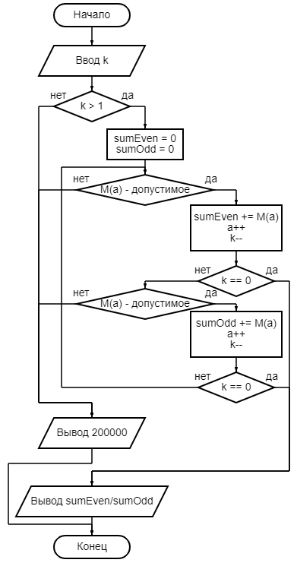
Рисунок 2.1 — Блок – схема подпрограммы.
Регистры R5 и R6 будут использоваться для записи суммы чётных и нечётных элементов массива соответственно, их обнуление (стирание) необходимо для повторного использования подпрограммы.
В таблице 2.1 представлено описание программы в мнемокоде с указанием меток.
Таблица 2.1 — Описание подпрограммы в мнемокоде.
Метка | Мнемокод | Пояснение
program | rd r1 | Ввод в Acc значения из R1, равное k
 | sub #2 | Проверка допустима ли длина массива
 | js error | Если она 1 или меньше, то будет значение меньше нуля т.е. переадресация на обработку ошибку
 | rd #0 | Обнуление частичных сумм
 | wr r5 | Обнуление частичных сумм
 | wr r6 | Обнуление частичных сумм
start | call checkA | Вызов подпрограммы для проверки, допустимо ли значение в массиве.
 | jnz error | Значение 0, если нет ошибки
 | rd @r0+ | Чтение чётного элемента массива с увеличением адреса и составление частичной суммы
 | add r5
 | wr r5
 | jrnz r1,continue | k--, если k==0, то все элементы были прочитаны
 | jmp endProg | k--, если k==0, то все элементы были прочитаны
continue | call checkA | Проверка текущего значения в массиве
 | jnz error | Значение 0, если нет ошибки
 | rd @r0+ | Чтение нечётного элемента массива с увеличением адреса и составление частичной суммы
 | add r6
 | wr r6
 | jrnz r1,start | k--, если k==0, то все элементы были прочитаны
endProg | rd r5 | Вычисление искомого значения
 | div r6 | Вычисление искомого значения
 | ret | Возврат к следующему адресу в основной программе
error | rdi 100000 | В регистре R7 будет значение ошибки ввода, больше ни где в него значение не устанавливается, таким образом исключён случай, когда при делении могло получится значение ошибки.
 | adi 100000
 | wr r7
 | ret
checkA | rd @r0 | Чтение элемента массива
 | js lastCheck | Переход, если число отрицательное
 | jmp true | Число неотрицательное, оно допустимо, переход к концу для установки значения
lastCheck | adi 99999 | Если это допустимое отрицательное число, то оно должно стать неотрицательным
 | jns true
 | ret | Возврат, значение не допустимо, значение в аккумуляторе точно не ноль
true | rd #0 | Установка значения для допустимого значения элемента массива
 | ret | Возврат к следующему адресу подпрограммы program

3. Составление основной программы
Осталось лишь корректно переадресовать значения и записать результаты. В регистрах R2, R3 и R4 будут записаны результаты выполнения подпрограммы для трёх заданных массивов в порядке их считывания. Входные данные массивов будут записаны в самой программе. В таблице 3.1 представлена основная программа, записанная в мнемокоде с пояснениями.
Таблица 3.1 — Описание основной программы в мнемокоде.
Адрес | Мнемокод | Пояснение
000 | rd #80 | Загрузка первого адреса первого массива
001 | wr r0 | Загрузка первого адреса первого массива
002 | rd #12 | Загрузка длины первого массива
003 | wr r1 | Загрузка длины первого массива
004 | rd #0 | Не обязательное обнуление R7, но в общем случае оно нужно
005 | wr r7 | Не обязательное обнуление R7, но в общем случае оно нужно
006 | call program | Вызов подпрограммы вычисления характеристики массива
007 | wr r2 | Запись результата в регистр R2
008 | rd r7 | Чтение для проверки ошибки
009 | jz next1 | Если ноль, то всё хорошо. Можно было бы сделать проверку в конце, но лучше сделать лишнею проверку, чем лишний вызов подпрограммы
010 | jmp end
011  next1 | rd #92 | Загрузка первого адреса первого массива
012 | wr r0
013 | rd #7 | Загрузка длины  первого массива
014 | wr r1 | Загрузка длины  первого массива
015 | call program | Вызов подпрограммы
016 | wr r3 | Запись результата в регистр R3
017 | rd r7 | Чтение для проверки ошибки
018 | jz next2 | Если ноль, то всё хорошо.
019 | jmp end | Запись результата в регистр R2
020  next2 | rd #99 | Загрузка первого адреса первого массива
021 | wr r0 | Загрузка первого адреса первого массива
022 | rd #12 | Загрузка длины первого массива
023 | wr r1 | Загрузка длины первого массива
024 | call program | Вызов подпрограммы
025 | wr r4 | Запись результата в регистр R4
026 | rd r7 | Чтение для проверки ошибки
027 | jnz end | Если не ноль, то произошла ошибка
028 | rd r2 | Вычисление среднего арифметического значения
029 | add r3 | Вычисление среднего арифметического значения
030 | add r4 | Вычисление среднего арифметического значения
031 | div #3 | Вычисление среднего арифметического значения
032  end | out | Вывод результата. При переходе в случае ошибки, в аккумуляторе точно значение ошибки
033 | hlt | Конец

Программа, записанная в мнемокоде для вставки в окно текста программы и последующей компиляции в ОЗУ:
rd #80
wr r0
rd #12
wr r1
rd #0
wr r7
call program
wr r2
rd r7
jz next1
jmp end
next1: rd #92
wr r0
rd #7
wr r1
call program
wr r3
rd r7
jz next2
jmp end
next2: rd #99
wr r0
rd #12
wr r1
call program
wr r4
rd r7
jnz end
rd r2
add r3
add r4
div #3
end: out
hlt
program: rd r1
sub #2
js error
rd #0
wr r5
wr r6
start: call checkA
jnz error
rd @r0+
add r5
wr r5
jrnz r1,continue
jmp endProg
continue: call checkA
jnz error
rd @r0+
add r6
wr r6
jrnz r1,start
endProg: rd r5
div r6
ret
error: rdi 100000
adi 100000
wr r7
ret
checkA: rd @r0
js lastCheck
jmp true
lastCheck: adi 99999
jns true
ret
true: rd #0
ret

4. Проверка работы программы
Разбирать работу программы по шагам достаточно громоздко, как и в предыдущем задании. Поэтому приведу изображения экрана компьютера до выполнения программы (ОЗУ) и после (окно процессора).
На рисунке 4.1 показана первая проверка работы программы.
В регистре R2 должно быть значение $\frac{-103-75-47-19+9+37}{-89-61-33-5+23+51}=\frac{-198}{-114}=1,7=1$
В регистре R3: $\frac{65+93+121+149}{79+107+135}=\frac{428}{321}=1,3=1$
В регистре R4: $\frac{163+191+219+247+275+303}{177+205+233+261+289+0}=\frac{1398}{1165}=1,2=1$
В регистре OR: $\frac{1+1+1}{3}=1$
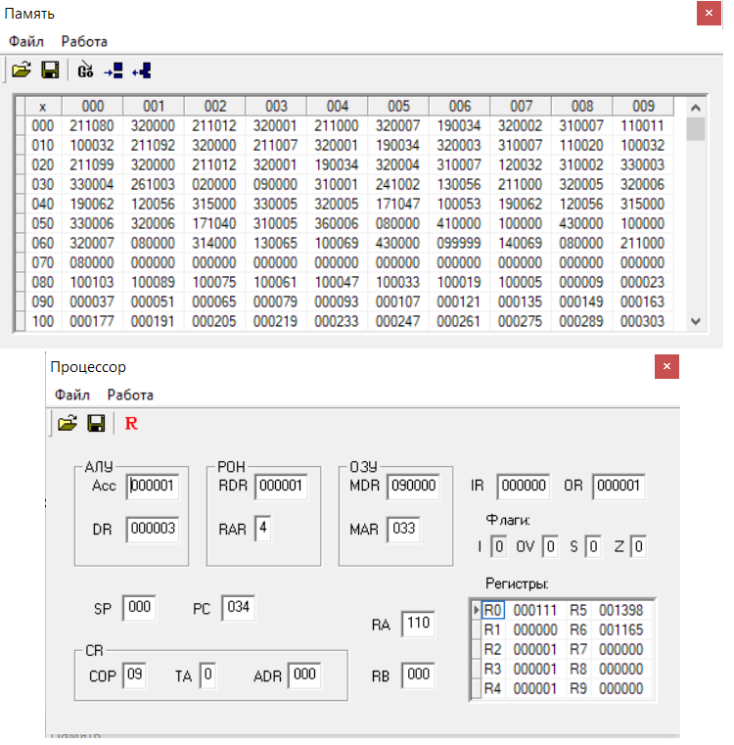
Рисунок 4.1 — Первая проверка работы программы.
На рисунке 4.2 показана вторая проверка работы программы.
R2: $\frac{-383-3+94+309+11+208}{37-346+4+151-272+18}=\frac{236}{-408}=-0,6=0$
R3: $\frac{-235+25+322-161}{265-198+32}=\frac{-49}{99}=-0,5=0$
R4: $\frac{379+5+6+7+8+9}{4+18+32+46+60+2}=\frac{414}{162}= 2,6=2$
OR: $\frac{0+0+2}{3}=0,7=0$
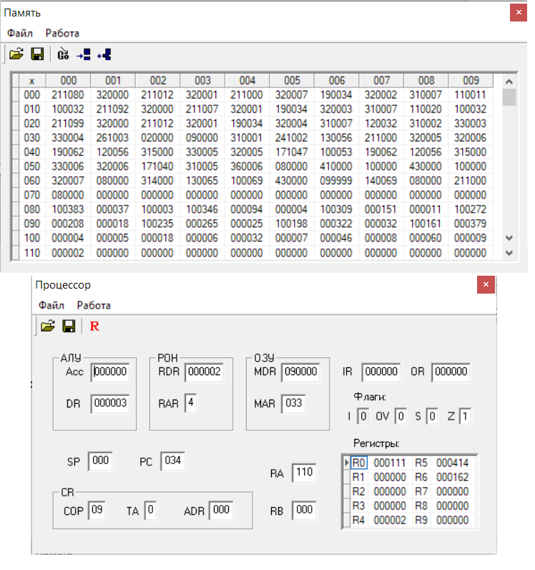
Рисунок 4.2 — Вторая проверка работы программы.
При обнаружении записи, в ячейке массива, недопустимого значения, программа выводит в регистр OR значение 200000 и прекращает работу, не выполняя поиск искомого среднего арифметического, что абсолютно корректно. При выполнении программы признак переполнения обнуляется, если в аккумулятор поступило допустимое число и над ним была произведена операция без переполнение. Таким образом не всегда известно о переполнении на момент окончания работы программы.

5. Совершенствование программы
При проверке работы программы было обнаружено, что признак переполнения может обнулятся т.е. на момент окончания работы алгоритма нельзя однозначно сказать, что переполнения не было. На уровне программы нельзя проверить регистр переполнения, чтобы сохранить значение, поэтому придётся вручную проверять переполнение.
Задавать параметры массива в программе не удобно, приходится их постоянно менять (если длина массива изменяется) более того, для работы с 4 массивами придётся добавлять отдельный блок. Поэтому для новой программы, в регистре IR будет количество массивов, массивы начинают записываться со 130 ячейки ОЗУ, в конце каждого массива стоит специальное значение 222222, которое говорит об окончании массива и начале следующего.
Однако если при записи элементов массива будет записано некорректное число 222222, то программа разобьёт массив на два. Эту ошибку (т.е. когда в ОЗУ записано больше массивов, чем указано в IR) можно отловить лишь в случае, когда для обозначения конца используется специальный символ, который не может быть в массиве. Также для исключения зацикливания необходимо проверить, что значение во входном регистре является положительным.

5.1. Создание программы
В регистре R0 будет хранится число непрочитанных массивов, в регистре R2 – текущий адрес ОЗУ, который проверяется. Частичные суммы sumEven и sumOdd будут хранится в регистрах R3 и R4 соответственно. Подпрограмма с меткой program вычисляет характеристику массива, а результат работы остаётся в аккумуляторе. Будет реализована проверка переполнения, поэтому после возврата от подпрограммы program в Acc не может быть не допустимого значения. Код ошибки 300000 говорит о наличии переполнения. После метки setNumEr, программа выводит в регистр OR код ошибки по его десятичной записи в Acc т.е. если Acc==2, то 200000 -> OR. После вывода ошибки программа устанавливает 0 значение верхушки стека и завершают работу, т.е. возврат не нужен, а значит и создавать отдельную подпрограмму не нужно. Адреса при вызове подпрограммы сохраняются в конец ОЗУ, поэтому массивы должны будут располагаться от 130 до 990 ячейки и нужно будет проверять, не вышли ли за предел. Подпрограмма с меткой checkA, проверяет допустимо ли значение в Acc, если ошибка есть, то записывает 2 в Acc и переходит на setNumEr. Подпрограмма с меткой checkSum проверяет переполнение возникшее в результате суммы двух одновременно допустимых положительных или отрицательных чисел. Входные слагаемые располагаются в регистрах R5 и R6. При ошибке записывает в Acc 3 и переходит на setNumEr. Отмечу, что слагаемые всегда будут в пределах от -99999 до +99999 включительно т.к. все элементы массивов проверяются, а если возникло переполнение, то программа останавливается, а не продолжает вычислять сумму. Создавать отдельную подпрограмму для проверки переполнения в результате деления двух целых чисел не нужно, поскольку оно возможно лишь в подпрограмме и только в одном месте. Подпрограмма с меткой checkEnd проверяет значение по адресу из R2 на специальное значение 222222, при завершении работы в Acc находится значение 0, если это конец массива. Дополнительно нужно будет проверять, что длина массива больше 1. Число массивов может быть велико, поэтому их характеристики будут записаны в ОЗУ начиная со 130 ячейки т.е. после обработки первого массива его данные будут повреждены. В регистре R7 будет адрес для записи характеристик массива.
Обновлённая программа, записанная в мнемокоде для вставки в окно текста программы и последующей компиляции в ОЗУ:
in
wr r0
js endIEr
jz endIEr
rd #130
wr r2
wr r7
start1: call program
wr @r7+
jrnz r0,start1
in
wr r0
wr r1
rd #130
wr r2
rd #0
start2: wr r5
rd @r2+
wr r6
call checkSum
rd r5
add r6
jrnz r1,start2
div r0
out
hlt
endIEr: rd #2
jmp setNumEr
program: rd #0
wr r3
wr r4
wr r8
start3: call checkEnd
jz checkEr
rd r2
sub #990
jns jmpEr
rd @r2
call checkA
rd @r2+
wr r5
mov r6,r3
call checkSum
rd r5
add r6
wr r3
rd @r8+
call checkEnd
jz checkEr
rd @r2
call checkA
rd @r2+
wr r5
mov r6,r4
call checkSum
rd r5
add r6
wr r4
rd @r8+
jmp start3
checkEr: rd r8
sub #2
jns next2
jmpEr: rd #2
jmp setNumEr
next2: rd @r2+
rd r4
jnz next3
rd #3
jmp setNumEr
next3: rd r3
div r4
ret
checkA: js lastCheck
true: ret
lastCheck: adi 99999
jns true
rd #2
jmp setNumEr
checkEnd: rd @r2
adi 99999
adi 22223
ret
checkSum: rd r5
js checkSec
rd r6
js sumEnd
add r5
js setEr
ret
checkSec: rd r6
js checkNeg
ret
checkNeg: add r5
adi 99999
js setEr
ret
setEr: rd #3
jmp setNumEr
sumEnd: ret
setNumEr: wr r8
sub #2
jnz _next1
rdi 100000
adi 100000
jmp _end
_next1: rd r8
sub #3
jnz _next2
rdi 100000
adi 100000
adi 199999
adi 100001
jmp _end
_next2: rd #0
_end: wrsp #0
out
hlt

Для увеличения значений в регистрах сверхоперативной памяти на единицу, использовалась команда rd @r+, а после, прочитанное значение никак не использовалось.

5.2. Проверка работы
На рисунке 5.1 показана работа программы при возникновении переполнения.
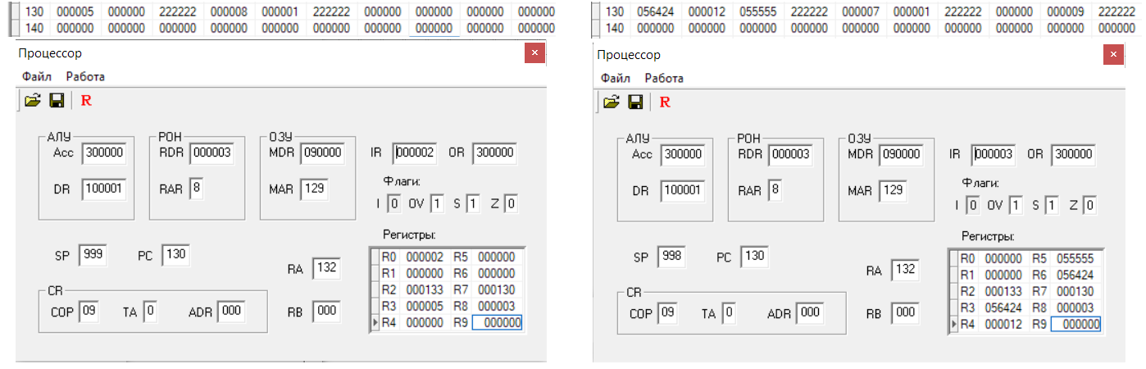
Рисунок 5.1 — Работа программы в случаи переполнения.
На рисунке 5.2 показана работа программы при неправильно введённых данных. Причём если в ОЗУ записано больше массивов, чем указано в регистре IR, то программа обработает только указанное число массивов (что дальше не имеет значение, может быть любой мусор), а если в ОЗУ записано не достаточно массивов, то программа остановится с ошибкой ввода, когда попытается прочитать 990 ячейку.
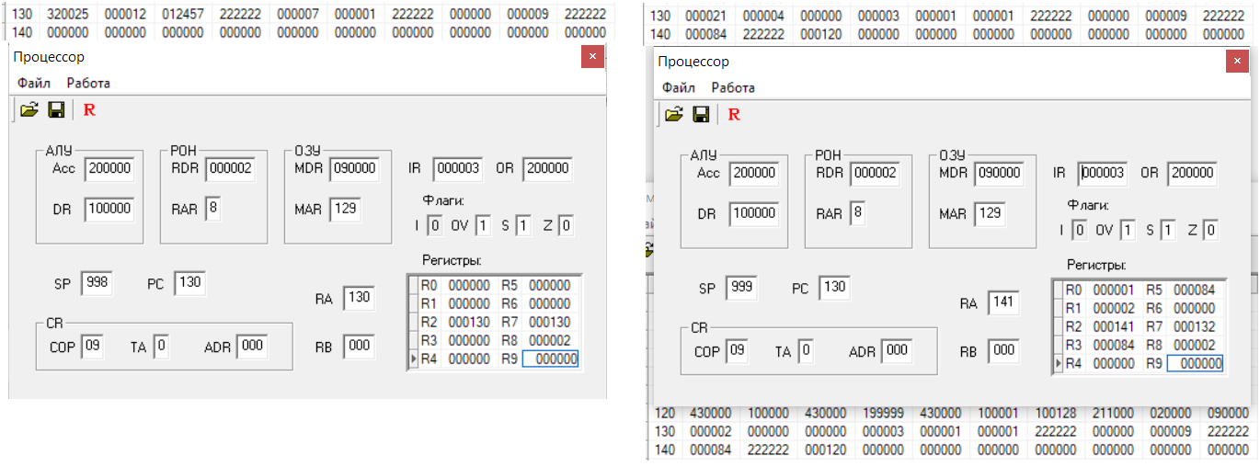
Рисунок 5.2 — Работа программы в случае ошибок ввода.
На рисунке 5.3 показана успешная работа программы.
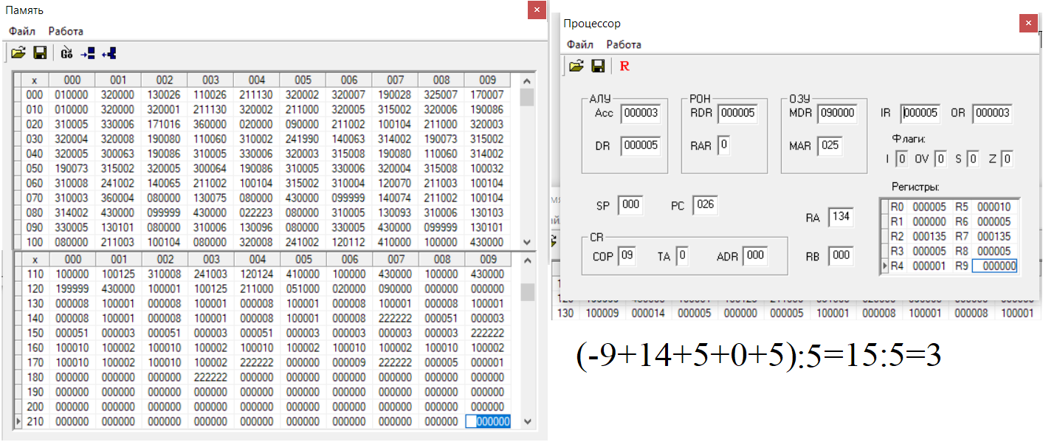
Рисунок 5.3 — Работа программы с искомым результатом.

Вывод
Во время выполнения данной работы была составлена программа вычисления среднего арифметического для характеристик заданных массивов. В процессе разработки были изучены принципы работы со стековой памятью для установки порядка возвращения к основной программе после вызова подпрограмм.

